Ձև 2
ՏԵՂԵԿԱՏՎՈՒԹՅՈՒՆ
Պետական հավաստագրերի հիման վրա լսողական սարքերի և դրա հարակից և այլ օժանդակ պարագաների վերաբերյալ
«ԱՐՖԱ-ՄԵԴ» ՍՊԸ

 | Ապրանքանիշը,  մոդելը և/կամ կոդը | Տեխնիկական նկարագրությունը և լուսանկարը | Գինը  (ՀՀ դր.) | Տրամադրման վայրի և այլ սպասարկման կետերի կոնտակտային տվյալներ | Որակի համապատասխանության հավաստագիրը կամ հայտարարագիրը
ԼՍՈՂԱԿԱՆ ՍԱՐՔԵՐ
1 | Aurica  Classica A 05 | Անալոգային հետականջային լսողական ապարատ նախատեսված խորը լսողության կորստի համար  1. Լրիվ ակուստիկ ուժեղացումը ԴԲ 68 + 5դբ  2 Առավելագույն ակուստիկ ուժեղացումը 1000ՀՑ  Հաճախականության դեպքում 136+4դբ  3. Սարքի մուտքին բերված սեփական աղմուկի մակարդակը ոչ ավել ԴԲ 27  4. Հարմոնիկների գործակիցը 500-1600ՀՑ տիրույթում՝ ոչ ավել % 1.5  5. հիմնական հաճախային բնութագիր ստորին և վերին սահմանները ՀՑ 180-5000  6.Տրիմերային կարգավորման հնարավորություն  Ցածրևբարձր հաճախականությունների վրա  7.կոմպրեսիայի մակարդակը փոփոխելու հնարավորություն  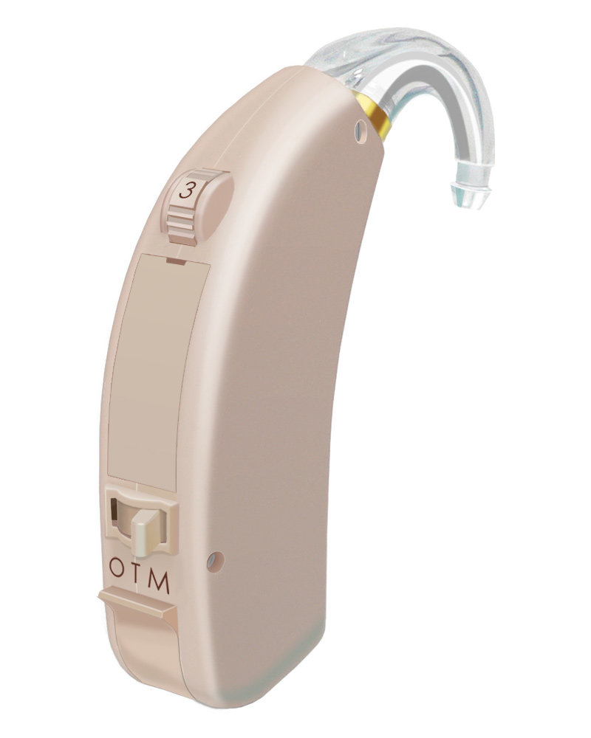 | 35 000 | Սպասարկման հասցե՝  ք.Երևան Ալեք Մանուկյան 7,16  +37410525222  +37495525210  Գործունեության այլ վայրերի կոնտակտային տվյալներ՝  ք.Վանաձոր  Տիգրան Մեծ 26/21  +3749922960 | Ստորև ներկայացված որակի եվրոպական ստանդարտների համապատասխանության հավաստագրերը տրամադրված են <<Արֆա-Մեդ» ՍՊԸ-ի  1-3-րդ տողերում բերված լսողական սարքերի համար  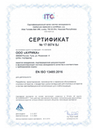
2 | Aurica  Classica S41 | Անալոգային հետականջային լսողական ապարատ՝ նախատեսված միջին և խորը լսողության կորստի համար  1. Լրիվ ակուստիկ ուժեղացումը ԴԲ 65 + 5դբ  2 Առավելագույն ակուստիկ ուժեղացումը 1000ՀՑ  Հաճախականության դեպքում 136+4դբ  3. Սարքի մուտքին բերված սեփական աղմուկի մակարդակը ոչ ավել ԴԲ 27  4. Հարմոնիկների գործակիցը 500-1600ՀՑ տիրույթում՝ ոչ ավել % 1.5  5. հիմնական հաճախային բնութագիր ստորին և վերին սահմանները ՀՑ 220-5000  6.Տրիմերային կարգավորման հնարավորություն  Ցածրևբարձր հաճախականությունների վրա | 30 000 | Սպասարկման հասցե՝  ք.Երևան Ալեք Մանուկյան 7,16  +37410525222  +37495525210  Գործունեության այլ վայրերի կոնտակտային տվյալներ՝  ք.Վանաձոր  Տիգրան Մեծ 26/21  +3749922960
3 | Aurica  Clasika M 34 | Անալոգային հետականջային լսողական ապարատ՝ նախատեսված միջին լսողության կորստի համար  1. Լրիվ ակուստիկ ուժեղացումը ԴԲ 56 + 5դբ  2 Առավելագույն ակուստիկ ուժեղացումը 1000ՀՑ  Հաճախականության դեպքում 129+4դբ  3. Սարքի մուտքին բերված սեփական աղմուկի մակարդակը ոչ ավել ԴԲ 27  4. Հարմոնիկների գործակիցը 500-1600ՀՑ տիրույթում՝ ոչ ավել % 1.5  5. հիմնական հաճախային բնութագիր ստորին և վերին սահմանները ՀՑ 200-5800  6.Տրիմերային կարգավորման հնարավորություն  Ցածրևբարձր հաճախականությունների վրա | 30 000 | Սպասարկման հասցե՝  ք.Երևան Ալեք Մանուկյան 7,16  +37410525222  +37495525210  Գործունեության այլ վայրերի կոնտակտային տվյալներ՝  ք.Վանաձոր  Տիգրան Մեծ 26/21  +3749922960
4 | Bernafon  INIZIA 1 CPx | Թվային ծրագրվող հետականջային լսողական սարք՝ նախատեսված միջին և ծանր լսողության կորստի համար  1. Լրիվ ակուստիկ ուժեղացումը ԴԲ 71-75  2. Առավելագույն ակուստիկ ուժեղացումը 1000ՀՑ  Հաճախականության դեպքում 133-138  3. Սարքի մուտքին բերված սեփական աղմուկի մակարդակը ոչ ավել ԴԲ 20  4. Հարմոնիկների գործակիցը 500-1600ՀՑ տիրույթում՝ ոչ ավել % 1.3  5. հիմնական հաճախային բնութագիր ստորին և վերին սահմանները ՀՑ 100-5500  6. Տարբեր ձայնային իրավիճակներում առավելագույն խոսքի մաքրության ապահովում  7. 4 տարբեր ծրագրերի առկայություն ըստ հաճախորդի նախասիրության  8. ՖՄ-համակարգի առկայություն  9. Ավտոմատ ադապտիվ աղմուկը ճնշելու ունակություն  10.Նոր կոմպակտ դիզայն  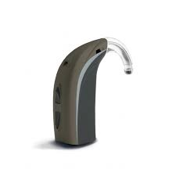 | 80 000 | Սպասարկման հասցե՝  ք.Երևան Ալեք Մանուկյան 7,16  +37410525222  +37495525210  Գործունեության այլ վայրերի կոնտակտային տվյալներ՝  ք.Վանաձոր  Տիգրան Մեծ 26/21  +3749922960 | Ստորև ներկայացված որակի եվրոպական ստանդարտների համապատասխանության հավաստագրերը տրամադրված են <<Արֆա-Մեդ» ՍՊԸ-ի  4-6-րդ տողերում բերված լսողական սարքերի համար  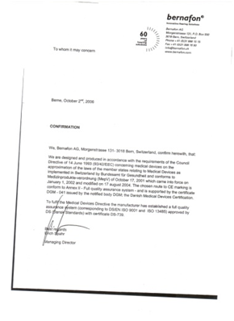
5 | Bernafon  INIZIA 1 N | Թվային ծրագրվող հետականջային լսողական սարք՝ նախատեսված թեթև և միջին լսողության կորստի համար.  1. Լրիվ ակուստիկ ուժեղացումը ԴԲ 47-55  2 Առավելագույն ակուստիկ ուժեղացումը 1000ՀՑ  Հաճախականության դեպքում 119-125  3. Սարքի մուտքին բերված սեփական աղմուկի մակարդակը ոչ ավել ԴԲ 10-18  4. Հարմոնիկների գործակիցը 500-1600ՀՑ տիրույթում՝ ոչ ավել % 1.3  5. հիմնական հաճախային բնութագիր ստորին և վերին սահմանները ՀՑ 100-6900  6. Տարբեր ձայնային իրավիճակներում առավելագույն խոսքի մաքրության ապահովում  7. 3 տարբեր ծրագրերի առկայություն ըստ հաճախորդի նախասիրության  8. ՖՄ-համակարգի առկայություն  9. Ավտոմատ ադապտիվ աղմուկը ճնշելու ունակություն  10.Նոր կոմպակտ դիզայն  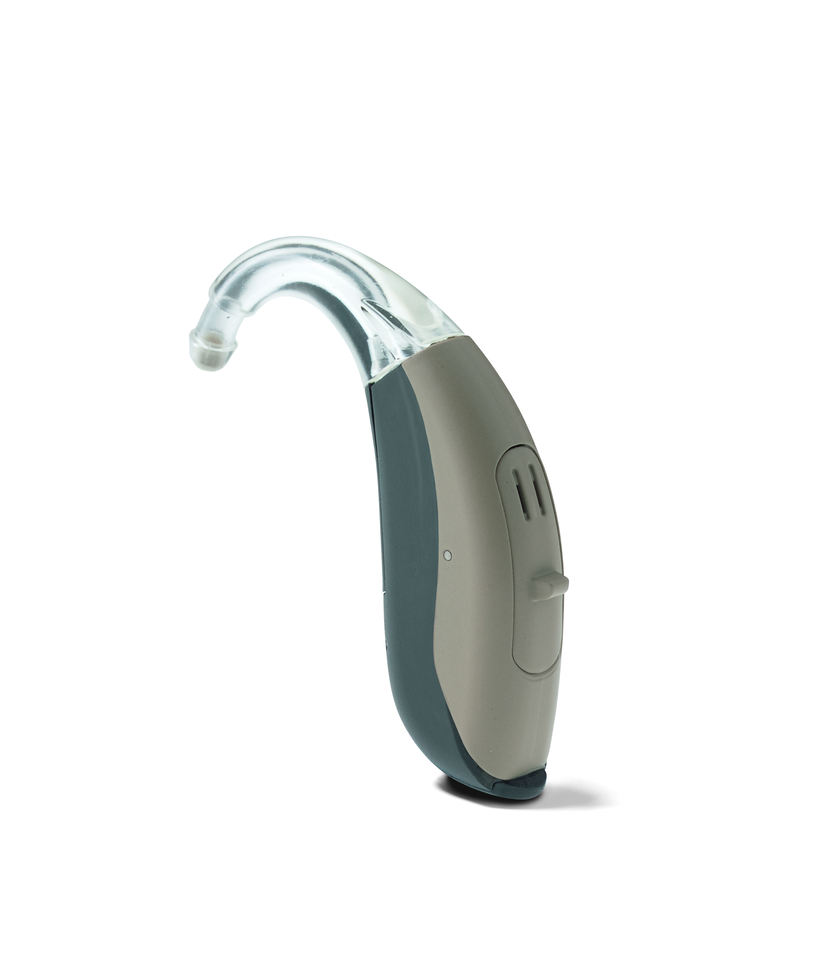 | 80 000 | Սպասարկման հասցե՝  ք.Երևան Ալեք Մանուկյան 7,16  +37410525222  +37495525210  Գործունեության այլ վայրերի կոնտակտային տվյալներ՝  ք.Վանաձոր  Տիգրան Մեծ 26/21  +3749922960
6 | Bernafon  XTREME 121 | Թվային ծրագրվող հետականջային գերհզոր լսողական սարք՝ նախատեսված ծանրագույն լսողության կորստի համար.  1. Լրիվ ակուստիկ ուժեղացումը ԴԲ-78-85  2 Առավելագույն ակուստիկ ուժեղացումը- 1000ՀՑ  Հաճախականության դեպքում 138-144  3. Սարքի մուտքին բերված սեփական աղմուկի մակարդակը ոչ ավել ԴԲ -23  4. Հարմոնիկների գործակիցը 500-1600ՀՑ տիրույթում՝ ոչ ավել % 1.3  5. հիմնական հաճախային բնութագիր ստորին և վերին սահմանները ՀՑ 100-4600  6. Տարբեր ձայնային իրավիճակներում առավելագույն խոսքի մաքրության ապահովում  7. 3 տարբեր ծրագրերի առկայություն ըստ հաճախորդի նախասիրության  8. ՖՄ-համակարգի առկայություն  9. Ավտոմատ ադապտիվ աղմուկը ճնշելու ունակություն  10.5 կանալների առկայություն միջոցով ճկուն կարգավորելու հնարավորություն.  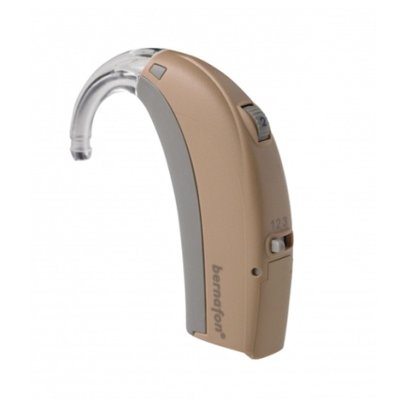 | 130 000 | Սպասարկման հասցե՝  ք.Երևան Ալեք Մանուկյան 7,16  +37410525222  +37495525210  Գործունեության այլ վայրերի կոնտակտային տվյալներ՝  ք.Վանաձոր  Տիգրան Մեծ 26/21  +3749922960

